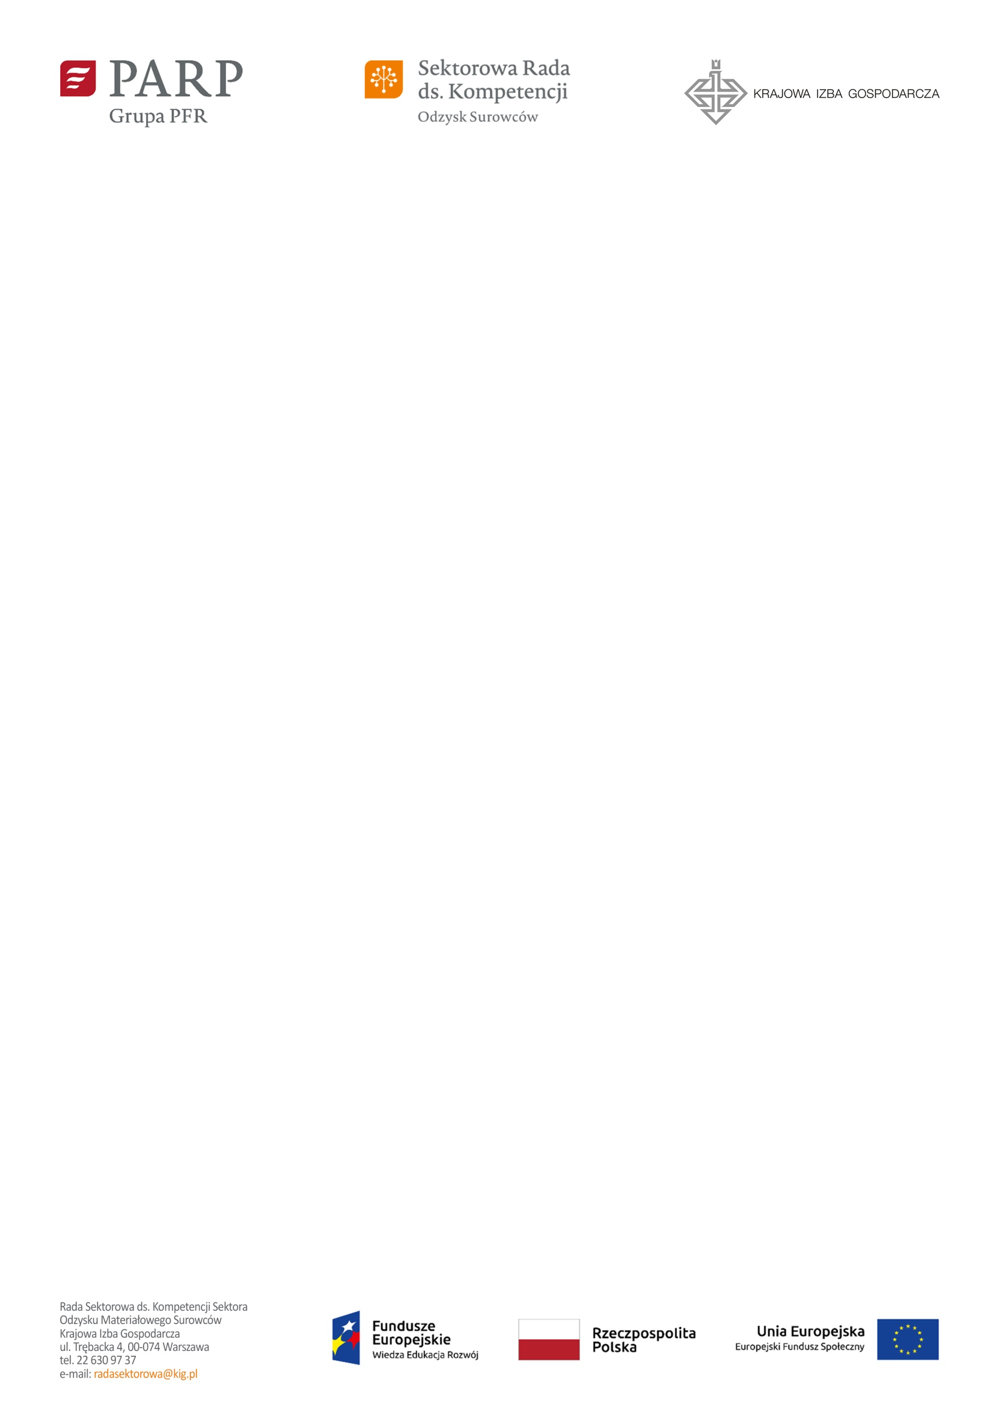
Załącznik nr 1
do zapytania ofertowego z dnia 10 czerwca 2020 r.

FORMULARZ OFERTOWY
Zamawiający:
Krajowa Izba Gospodarcza
ul. Trębacka 4, 00-074 Warszawa
NIP: 526-000-17-08

Oferent:
1. | nazwa:
2. | adres:
3. | telefon:
4. | e-mail:
5. | NIP:

Wycena zamówienia:
W odpowiedzi na zapytanie ofertowe z dnia 10 czerwca 2020 r. w sprawie podania ceny na realizację usługi polegającej na opracowaniu i późniejszych aktualizacjach „Strategii komunikacji i planu działań informacyjnych z interesariuszami Sektorowej Rady ds. Kompetencji Sektora Odzysku Materiałowego Surowców”,
zobowiązujemy się wykonywać przedmiotowe zadanie za:
Poz. 1) stworzenie Strategii komunikacji i planu działań informacyjnych z interesariuszami Sektorowej Rady ds. Kompetencji Sektora Odzysku Materiałowego Surowców (pkt. 3. podpunkty 1. – 4. Zapytania ofertowego) : …………………………..…………
(słownie: …………………………………………..…..……………….) złotych brutto, w tym należny podatek VAT.
Poz. 2) każdorazowa (maksymalnie 3 razy) aktualizacja Strategii komunikacji i planu działań informacyjnych z interesariuszami Sektorowej Rady ds. Kompetencji Sektora Odzysku Materiałowego Surowców (pkt. 3. podpunkt 5. Zapytania ofertowego): ……………..…………
(słownie: …………………………………………..…..……………….) złotych brutto, w tym należny podatek VAT.

SUMARYCZNA WARTOŚĆ WYNAGRODZENIA ZA CAŁOŚĆ PRAC OBJĘTYCH ZAMÓWIENIEM WYNIESIE:
Poz. 1 + ( 3 x Poz. 2) = …………………………..…………
(słownie: …………………………………………………..…….………………….) złotych brutto, w tym należny podatek VAT.

OŚWIADCZAMY, że zapoznaliśmy się z treścią zapytania ofertowego i uznajemy się za związanych określonymi w nim postanowieniami i zasadami postępowania.

...................................., dn. ..................... …….……………………………………
podpis

…….………………………………………………………
pieczęć firmowa oferenta

